 | Universidade do Estado do Rio Grande do Norte (UERN)  Campus Avançado “Profa. Maria Elisa de A. Maia (CAMEAM)  Departamento de Educação (DE)  Programa de Pós-Graduação em Ensino (PPGE)  Curso de Mestrado Acadêmico em Ensino (CMAE)  Rodovia BR-405, Km 153, Bairro Arizona, Pau dos Ferros/RN  E-mail: ppge.pferros@gmail.com Fone/Fax: (84) 3351.2560/3909 | 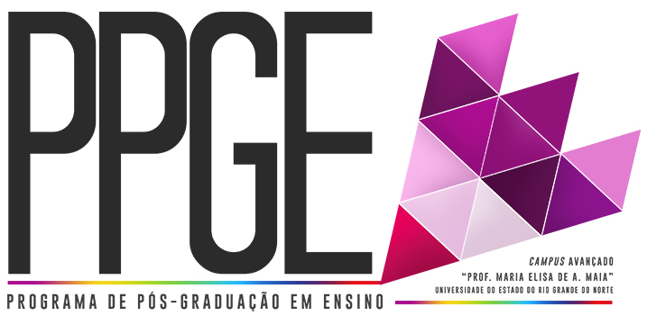

EDITAL PPGE/UERN Nº 011/2017
MATRÍCULA DE ALUNOS REGULARES NO SEMESTRE 2017.1

A Coordenação do Programa de Pós-Graduação em Ensino (PPGE), do Campus Avançado “Profa. Maria Elisa de A. Maia” (CAMEAM), da Universidade do Estado do Rio Grande do Norte (UERN), realizado em parceria com o Instituto Federal de Educação, Ciência e Tecnologia do Rio Grande do Norte (IFRN) e com a Universidade Federal Rural do Semi-Árido (UFERSA), torna pública, pelo presente, a abertura de matrícula de alunos regulares do PPGE no Semestre 2017.1.

1 DAS DISCIPLINAS
DISCIPLINAS | CR/ CH | PROFESSORES (AS) | DIAS/HORA | INÍCIO | LOCAL
Epistemologia do Ensino: Implicações para Educação Básica (obrigatória) | 04/60 | Maria da Conceição Costa | quarta-feira  13h30min às 17h40min | 17/05/17 | CAMEAM
Conceitos e Categorias Geográficas de Ensino | 03/45 | Cícero Nilton Moreira da Silva | quinta-feira  13h às 17h10min | 11/05/17 | CAMEAM
Filosofia das Ciências Humanas e Sociais | 02/30 | Ivanaldo Oliveira dos Santos Filho | quinta-feira  8h às 11h20min | 11/05/17 | CAMEAM
Tópicos Avançados em Ensino: “Gêneros do discurso e ensino” | 02/30 | José Cezinaldo Rocha Bessa | quinta-feira  8h às 12h10min | 11/05/17 | CAMEAM
Linguagem Verbal e Não-Verbal | 03/45 | Maria Zenaide Valdivino da Silva | segunda-feira  13h às 17h10min | 08/05/17 | CAMEAM
Seminário Temático “A fenomenologia na pesquisa educacional” | 01/15 | Maria Audenôra N. Silva Martins | Dia 25/05  19h às 22h  Dia 26/05  8h às 12h e  13h30m às 17h | 25/05/17 | CAMEAM
Estudos Orientados I | 01/15 | Respectivos Orientadores | A ser definido pelo(a) Orientador(a)
Seminário de Pesquisa I (obrigatória) | 01/15 | Simone Cabral M. dos Santos | -
Estágio de Docência | 02/30 | - | -

2 DAS MATRÍCULAS E INÍCIO DAS AULAS

2.1 As matrículas acontecerão no dias 02 de maio de 2017, no horário de 08h às 11h e de 14h às 16h, na Secretaria do Programa de Pós-Graduação em Ensino/CAMEAM/UERN. O aluno deverá trazer o Requerimento de Matrícula (em anexo) devidamente preenchido e assinado por ele e pelo seu orientador.
2.2 As aulas terão início a partir de 08 de maio de 2017.
2.3 Para outras informações, o(a) aluno(a) deve acessar a página do PPGE (propeg.uern.br/ppge) ou procurar a Secretaria do PPGE ou ainda pelo e-mail ppge.pferros@gmail.com.

Pau dos Ferros/RN, 26 de abril de 2017.

Profa. Dra. Simone Cabral Marinho dos Santos
Prof. Dr. Cícero Nilton Moreira da Silva
Coordenação do PPGE/UERN
Universidade do Estado do Rio Grande do Norte (UERN)
Campus Avançado “Profa. Maria Elisa de A. Maia (CAMEAM)
Departamento de Educação (DE)

Programa de Pós-Graduação em Ensino (PPGE)
Curso de Mestrado Acadêmico em Ensino (CMAE)
Rodovia BR-405, Km 153, Bairro Arizona, Pau dos Ferros/RN
E-mail: ppge.pferros@gmail.com Fone/Fax: (84) 3351.2560/3909

REQUERIMENTO DE MATRÍCULA DE ALUNO REGULAR
Semestre Letivo: 2017.1
Semestre de Ingresso do Aluno:
Dados Pessoais
Nome:
Matrícula nº:
Endereço (rua, av., trav., nº):
Bairro:
Cidade:
CEP:
UF:
Telefones:
Email:
Linha de Pesquisa:
Requerer Matrícula nas Disciplinas Abaixo Assinaladas
Código | Disciplina | CH | CR | Dia | Horário | Requerer
EEIE14-02 | Epistemologia do Ensino: Implicações para Educação Básica (obrigatória) | 60 | 4 | quarta-feira | 13h30min às 17h40min | ( )Sim
CCGE14-20 | Conceitos e Categorias Geográficas de Ensino | 45 | 3 | quinta-feira | 13h às  17h10min | ( )Sim
FCHS14-19 | Filosofia das Ciências Humanas e Sociais | 30 | 2 | quinta-feira | 8h às 11h20min | ( )Sim
TAEN14-08 | Tópicos Avançados em Ensino: “Gêneros do discurso e ensino” | 30 | 2 | quinta-feira | 8h às 12h10min | ( )Sim
LVNV14-22 | Linguagem Verbal e Não-Verbal | 45 | 3 | segunda-feira | 13h às 17h10min | ( )Sim
STEM14-25 | Seminário Temático “A fenomenologia na pesquisa educacional” | 15 | 1 | 25/05/2017  26/05/2017 | 19h às 22h  8h às 12h e 13h30min às 17h | ( )Sim
EORI14-09 | Estudos Orientados I | 15 | 1 | Definido pelo Orientador |  | ( )Sim
SPQI14-03 | Seminário de Pesquisa I (obrigatória) | 15 | 1 | - |  | ( )Sim
- | Estágio de Docência | 30 | 2 | - |  | ( )Sim
Total

Homologação pelo PPGE
Pau dos Ferros, _02_/_05_/ 2017.
Assinatura Requerente  (não rubricar) |  | Anuência do Orientador |  | Coordenador do PPGE

